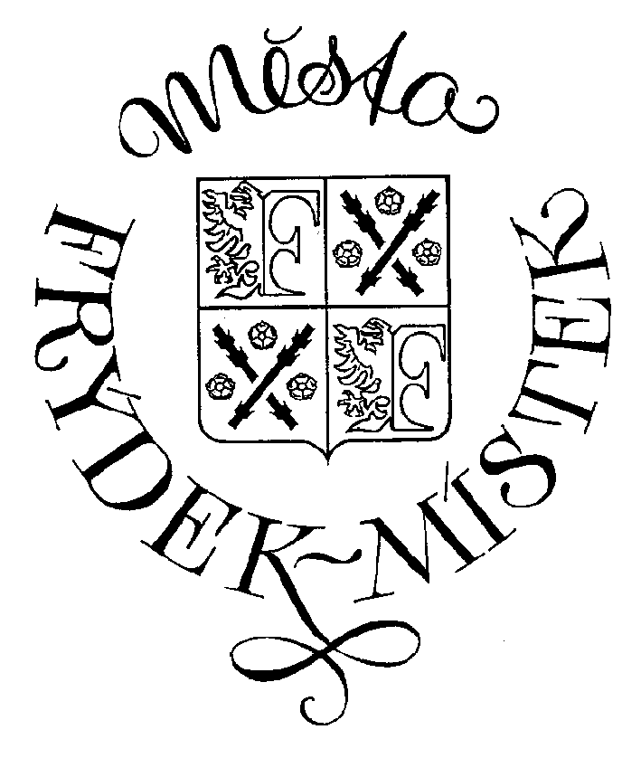
ŽÁDOST O PŘIDĚLENÍ FINANČNÍCH PROSTŘEDKŮ
Z FONDU VÝCHOVY A VZDĚLÁVÁNÍ MĚSTA FRÝDKU-
MÍSTKU NA ROK 2004

Žadatel : ………………………………………………………………………………………….
Právní forma (obč.sdružení, s.r.o. apod.)……………………………………………………….
Sídlo (přesná adresa) : …………………………………………………………………………..
Zastoupen : ……………………………………Tel.č.………………………e-mail :...………
www …………………………………………….IČ………………………DIČ......…………….
Bankovní spojení : ……………………………………………………………………………….

Nadřízený orgán nebo zřizovatel : ……………………………………………………………..
Sídlo : …………………………………………………………………………………………….
Zastoupen : ………………………………………………………………………………………

Informace o členské základně : Celkový počet členů : …………………..
Z toho žáci do 15 let : …………………..
Členové od 15-21 let : …………………..
Dospělí : …………………..

Požadovaná výše finančního příspěvku : _____________________

Účel, na který má být příspěvek použit ………………………………………………………………………………………………………………………………………………………………………………………………………… ……………………………………………………………………………………………………
……………..………………………………………………………………………………………

Jiné zdroje financí : (celkem za rok)
státní : …………………………………
členské mládeže :………………………
členské dospělých :……………………
ostatní : ……………………………….

Přílohy žádosti : 1. zřizovací listina (nebo stanovy, apod.)
2. smlouva o uzavření účtu u bank.ústavu
3. potvrzení o IČO
4. oprávnění podepisovat smlouvy apod. za organizaci
5. rozpočet na rok 2004 (příjmy a výdaje)
6. stručná informace o své činnosti a dosažených výsledcích

Upozornění : Jestliže nebude žádost řádně vyplněna a nebude obsahovat všechny přílohy, komise ji nezařadí do seznamu žádostí !!! Žadatel žádal - nežádal příspěvek z jiného fondu města a příspěvek dostal -- nedostal, což stvrzuje svým podpisem.
Žadatel souhlasí – nesouhlasí se zveřejněním kontaktních údajů organizace.

Datum : Razítko a podpis :

Statut fondu výchovy a vzdělávání Města Frýdku-Místku

1. Fond výchovy a vzdělávání slouží k podpoře zájmových, volnočasových a výchovně vzdělávacích aktivit pro děti a mládež (včetně středoškolské mládeže) Frýdku-Místku.
2. Dotace z fondu jsou určeny pro podporu aktivit s dětmi a mládeží v rámci občanských sdružení, škol a školských zařízení, příspěvkových organizací a jiných právních subjektů nezřízených za účelem podnikání (účelová zařízení, církve apod.).
3. Prostředky z dotace není možno použít na:
- akce pro dospělé
- mzdy
- vybavení nesouvisející s přímou prací s dětmi a mládeží a investice
- podnikatelské záměry
4. Podkladem pro poskytnutí dotace na celoroční činnost organizací v následujícím roce je
řádně vyplněná žádost (včetně příloh, příp. dalších dokladů), podaná nejpozději
do konce roku předcházejícího (do 31. 12.) Městskému úřadu ve Frýdku-Místku, odboru
školství, kultury, mládeže a tělovýchovy. Žádosti o dotace na jednorázové akce je možno
podávat v průběhu roku.
5. Žádost o poskytnutí dotace projedná komise pro výchovu a vzdělávání a na základě jejího doporučení ji schvaluje zastupitelstvo města. Na dotaci není právní nárok.
- Dotace je poskytována na základě smlouvy mezi městem a příjemcem, obsahující podmínky pro její přiznání, účel použití finančních prostředků a způsob kontroly jejich využití.
- V případě, že žadatelem o dotaci bude škola, je nutno prokázat zapojení dětí nad rámec činnosti školy.
- Finanční prostředky jsou poskytovány bezhotovostně na účet organizace.*
- Dotace bude poskytnuta pouze žadatelům, kteří řádně a ve stanoveném termínu vyúčtovali předcházející dotace odboru školství, kultury, mládeže a tělovýchovy, oddělení mládeže a tělovýchovy MěÚ a nemají vůči Městu Frýdek-Místek žádné dluhy.
- Termín a podmínky vyúčtování dotace jsou stanoveny ve smlouvě.

